PHP/Laravelを用いた簡易掲示板の作成について

2021年6月1日

名前:中村　翼

◆目的：

職業訓練を通して、PHP・Laravel・MySQL・ネットワーク・Linuxを学びました。そこで、学習したものを使用し、基本的な機能を実装したWEBアプリケーションを作成しました。

◆概要：

ログイン機能つきの、登録/削除/変更/表示/ができる掲示板です。

◆実装した機能：

・ユーザーログイン機能

・記事の登録/削除/修正/表示機能/検索機能/バリデーション機能/画像ファイルの表示

・一覧表示のページネーション

◆概要図：

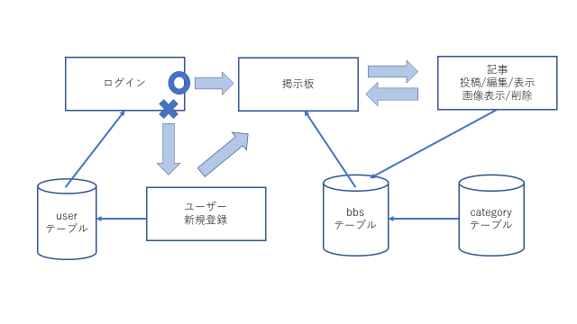

◆使用した環境等：

開発環境：

Windows10　/Laravel Homestead

本番環境：

Xserver

WEBサーバ：

Nginx

データベース:

MySQL Ver 8.0.25

CSSフレームワーク:

Bootstrap 4.0

言語：

PHP Ver 8.0.5(Laravel Ver 6.20.27)

参考:

PHPからLaravelまでサーバーサイドをとことんやってみよう

はじめてのGitとGitHub

◆プログラム構成：

Model：主な処理とデータの格納を行います。

View：画面の表示を行います。

Contoroller：主な処理とDBとの連携、結果の表示をViewに依頼します。

Model

|  |  |
| --- | --- |
| ファイル名 | 担当する機能 |
| Bbs.php | 掲示板データの格納 |
| Category.php | カテゴリテーブルの格納 |
| User.php | ユーザーデータの格納 |
| ContactFactory.php | 問い合わせのダミーデータ処理 |
| UserFactory.php | ユーザーのダミーデータ処理 |
| CategorySeeder.php | カテゴリーのダミーデータ作成 |
| ContactFormSeeder.php | 問い合わせのダミーデーターの作成 |
| UserTableSeeder.php | ユーザーのダミーデータ作成 |
| DatabaseSeeder.php | DBへの反映処理 |

View

|  |  |
| --- | --- |
| Login.blade.php | ログイン画面 |
| Register.blade.php | 新規登録画面 |
| Reset.blade.php | パスワードリセット画面 |
| App.blade.php | 共通画面 |
| [Home.blade.php](http://Home.blade.php) | ホーム画面 |
| Index.blade.php | 一覧画面 |
| Create.blade.php | 新規作成画面 |
| Edit.blade.php | 編集画面 |
| Show.blade.php | 詳細画面 |

Contoroller　（ContactFormController.php）

|  |  |
| --- | --- |
| Index | 一覧表示の制御 |
| create | ユーザー新規登録の制御 |
| Store | バリデーションチェック、DBへの保存 |
| Show | 詳細の制御 |
| Edit | 編集の制御 |
| Update | 編集データをDBへ保存 |
| Destroy | 削除制御 |

**【DB構造】**

・Users

会員登録したメンバーのDBです。

id、名前、メールアドレス、パスワードを登録します。

・bbs

掲示板のDBです。

id、名前、件名、Email、URL、性別、年齢、問い合わせ、category_id,user_idを登録します。

user_idはusersのidとcategory_idはcategoriesのidと紐付けられています。

|  |
| --- |
| **E:\掲示板\ER図2png.png** |

**【主な機能】**

・ホーム画面

|  |
| --- |
| C:\Users\user12\Desktop\ポートフォリオ写真\Home画面.png |

・ユーザー登録画面

　パスワードの入力を非表示に設定しています。

|  |
| --- |
| C:\Users\user12\Desktop\ポートフォリオ写真\パスワードハッシュ化.png |

・ログイン画面

|  |
| --- |
| C:\Users\user12\Desktop\ポートフォリオ写真\ログイン画面.png |

・ログイン失敗画面

　DBと一致しなかった場合

|  |
| --- |
| C:\Users\user12\Desktop\ポートフォリオ写真\ログイン失敗画面.png |

・パスワードリセット画面

|  |
| --- |
| C:\Users\user12\Desktop\ポートフォリオ写真\パスワードリセット画面.png |

・パスワードリセット送信画面

|  |
| --- |
| C:\Users\user12\Desktop\ポートフォリオ写真\パスワードリセット送信画面.png |

・投稿一覧画面

　Factory,seed機能を使い初期登録としてダミーデータを200件作成しております。

|  |
| --- |
| E:\ポートフォリオ写真\投稿一覧画面.png |

・ページネーション

　20行区切りにしております。

|  |
| --- |
| E:\ポートフォリオ写真\ページネーション.png |

・氏名検索

　苗字、名前どちらでも検索ができます。

|  |
| --- |
| E:\ポートフォリオ写真\名前検索画面.png |

・新規投稿画面

　氏名、メールアドレスはUserテーブルからデータを取り出しています。

|  |
| --- |
| E:\ポートフォリオ写真\新規投稿画面２.png |

・バリデーションチェック画面

|  |
| --- |
| C:\Users\user12\Desktop\ポートフォリオ写真\バリデーションエラー画面.png |

・投稿詳細画面

|  |
| --- |
| E:\ポートフォリオ写真\詳細画面2.png |

・編集画面

　投稿されたデータを保持しています。

|  |
| --- |
| E:\ポートフォリオ写真\編集画面.png |

・投稿削除画面

|  |
| --- |
| C:\Users\user12\Desktop\ポートフォリオ写真\画像削除最新.png |

**【今後の改善点と学習予定】**

◆実際のプログラム掲載先:

<http://geru3818.xsrv.jp/>

◆今後追加したい機能等：

・詳細ページのデザイン性がないので修正をしたいです。

・ｈｔｔｐｓ通信、など、セキュリティ面の強化を進めていきたいです。

・マルチログイン機能を実装し、ユーザーと管理者を分けて管理していきたいです。

・パソコン、スマホ、どちらでも見やすく使いやすいレイアウトを取り入れたいです。